 |  | 
Imię i nazwisko: Jakub Olszewski 287196


Android - Laboratorium nr 3
Cel ćwiczenia: | Podstawowe działania na przyciskach
Zagadnienia  do samodzielnego przygotowania: | - podstawy obsługi IDE Android Studio  - odświeżenie omówionych zagadnień na wykładzie  - Button, ImageView, ToggleButton, TextView, EditText, Toast  - bramki logiczne

Link do githuba:

Kluczowe fragmenty kodów (zrzuty):
- 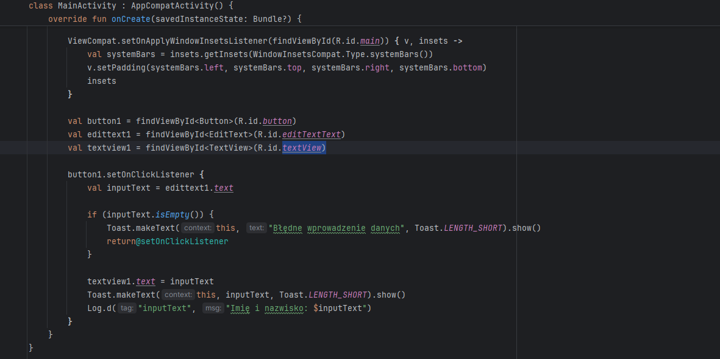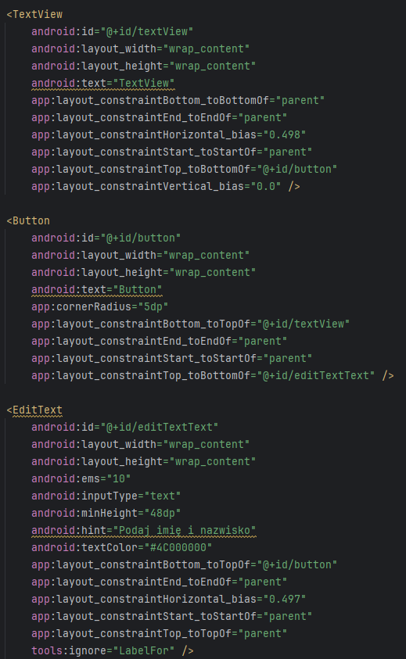

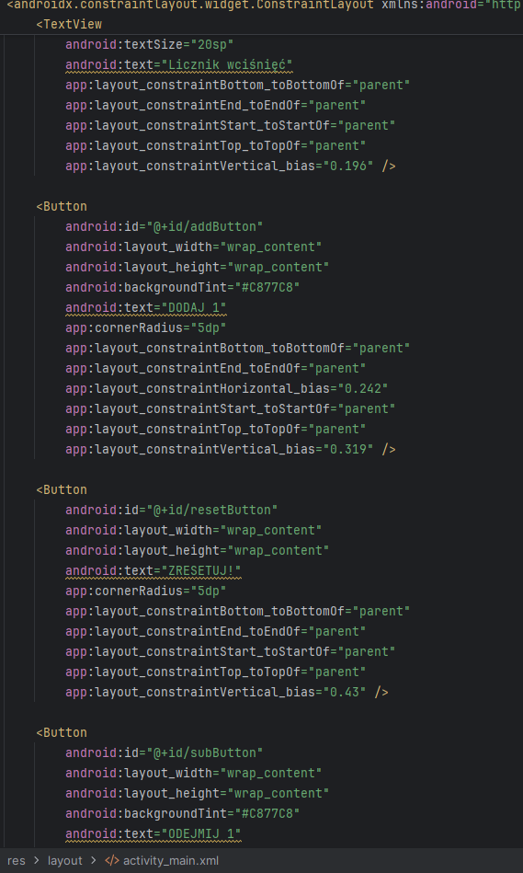
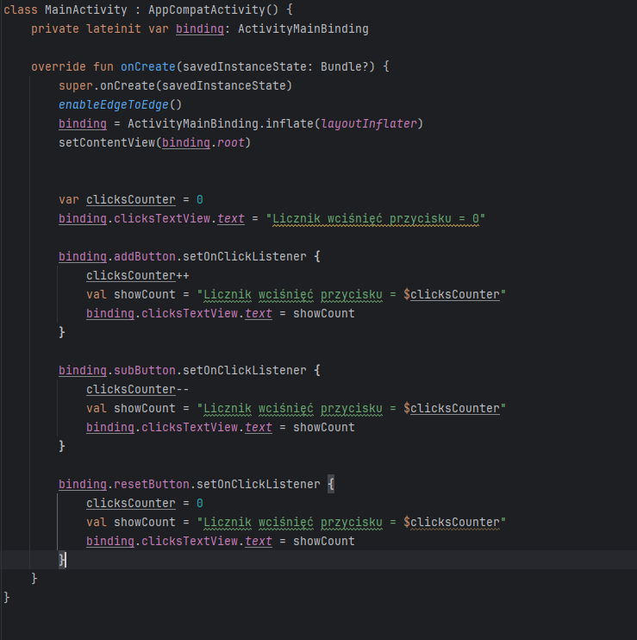

Przykładowe zrzuty ekranu z aplikacji:
1.
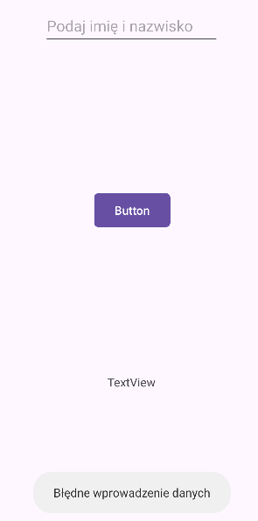
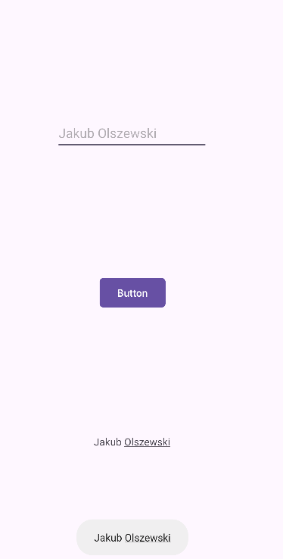
2.

